附件6

**学生返校审批及入校管理流程图**

**（一）返校前**

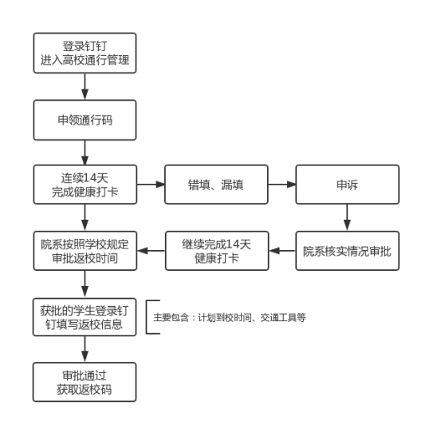

**（二）返校日当天**

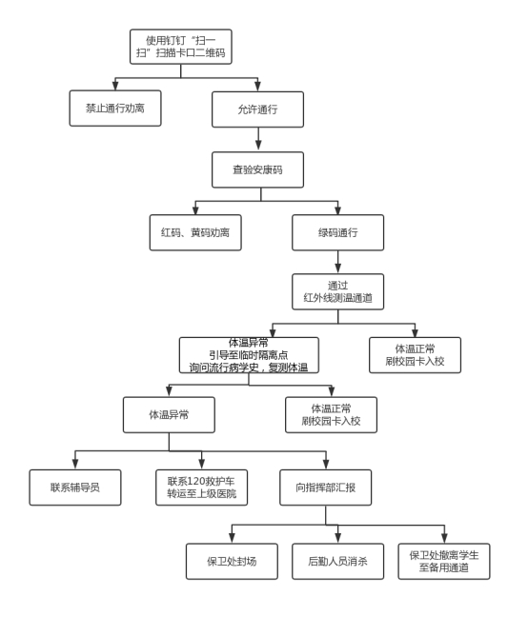

**（三）返校后**

|  |
| --- |
|  |
|  | 说明: C:\Users\TBX\AppData\Local\Temp\ksohtml\wps45FE.tmp.jpg |